Braas Granat 13V Kastanie Ortgangziegel links
BMI Deutschland BRAAS

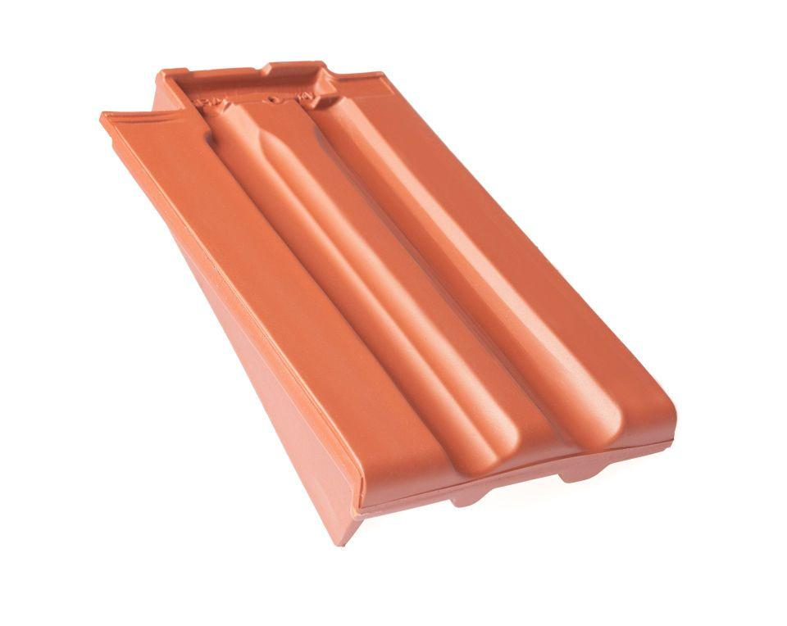Eigenschaften
GTIN:
4015506319996
HAN:
08410106
Art Formziegel
Ortgangziegel
Farbton
braun
Format
Ganzer Ziegel
Oberfläche
glasiert
Breite (mm)
270,00
Länge (mm)
430,00
Ausrichtung
links
Farbtonbezeichnung Hersteller
Kastanie

